等待戈多
【重点难点提示】
1．领会全剧的基本内容，理解作品的主题及其所表现的现代文明社会中人们精神上的失望、苦闷和迷惘。
2．体味本剧以荒诞的形式表现社会的荒诞和人生痛苦的艺术特点。
3．理解剧本人物梦呓之言和无聊动作所隐藏的人生痛苦与绝望。

【教材内容全解】
(一)识词释义
1．词语认读
忏(chàn)悔 万劫(jié)不复 症(zhēng)结
一瘸(qué)一拐 窥(kuì)视 煞(shā)住
噩(è)梦 祈祷(qí dǎo) 乞(qǐ)求
2．词语理解
心血来潮——形容突然产生某种念头。
忏悔——认识过去的错误或罪过感觉痛心。
万劫不复——佛家称世界从生成到毁灭的一个过程为一劫，万劫即万世。表示永远不能恢复。
症结——比喻事情弄坏或不能做好的关键。
煞住——收住、停住。
噩梦——可怕的梦。
祈祷——一种宗教仪式，信仰宗教的人向神默告自己的愿望。
乞求——请求给予。
(二)资料卡片
1．萨缪尔·贝克特(1906—1989)，爱尔兰作家，荒诞派戏剧的代表作家之一。他的代表作《等待戈多》写于1952年，1953年上演，在西方世界引起轰动，并被译成20多种文字。以后贝克特又写了《结局》《欢乐时光》和《来和去》等，并于1969年获得诺贝尔文学奖。他笔下的人物怀恨而又绝望，命中注定倒霉，在痛苦的状态中等待得救。
2．《等待戈多》是荒诞派戏剧的代表作家萨缪尔·贝克特的成名作。贝克特于1906年生于爱尔兰都柏林的一个犹太中产阶级家庭，从小就目睹人民被奴役的惨状。1937年定居巴黎，德国法西斯的暴行，人民的苦难，以及战后人们生活的空虚，冷酷的社会，人间的不幸使他涉笔混乱社会中一群被社会挤扁了的卑贱、低下、浑浑噩噩的人物来揭示社会现实的荒诞和人生的痛苦。《等待戈多》中的两个流浪汉爱斯特拉冈和弗拉季米尔正是这群“非人”的缩影。
3．作为第二次世界大战以后欧美最有影响的戏剧流派，“荒诞派”戏剧于50年代在法国兴起，后来流行于德国、英国和美国。代表作家有法国的尤金·尤内斯库、爱尔兰的萨缪尔·贝克特、英国的哈罗德·品特和美国的爱德华·阿尔比等。
4．大家所熟悉的世界是一个可以用哪怕是不充分的理由来解释的世界；但是在一个被剥夺了幻想和光亮的世界中，人感到自己是陌生的异乡客。他是一个无可补救的流放者，因为他被剥夺而失去了对故国的记忆和对乐土的希望。这种人与人之间、演员与背景之间的脱节，真正构成了荒诞的感觉。
——加缪 《西西弗斯的神话》
5．人被切断了他的宗教的、形而上学的，以及超验主义的根源，人就失落了；他的一切行为都变得毫无意义、十分荒诞、毫无用处。
——尤金·尤内斯库《论卡夫卡》
(三)感知内容，剖析结构
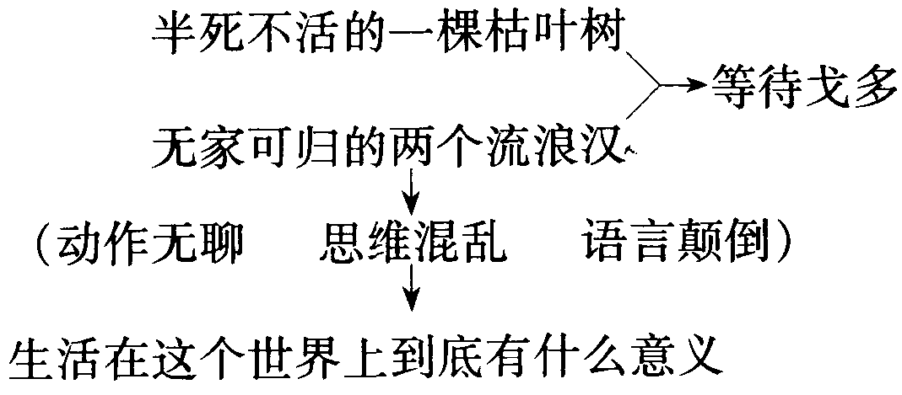
(四)重点、难点、能力点全解
1．《等待戈多》是几幕剧?它揭示的主题究竟是什么?
明确：《等待戈多》是个两幕剧，没有什么情节，对话不仅没有意义，而且一再重复，甚至第一幕和第二幕基本上也是重复的。两个流浪汉在乡间的小路旁，胡扯了一会，一个提出要走，一个说不能，“咱们在等待戈多”。这样的对话重复十几次，他们既不能死，又活不下去。他们不敢思考，因此只能不停地说些无聊的话来避免思考。对他们来说，不存在今天、昨天、明天，一切无能为力，只能忍受。第二幕的最后，他们约好明天上吊，除非戈多如约而来，挽救他们。但戈多究竟是谁，始终是个谜。这个剧本用寓言的方式写出了人间生活的寂寞无聊，从一个侧面反映了资本主义社会的腐朽、没落，其基调是消极的、悲观的，但是，它在悲观绝望中表示了对资本主义社会的一种抗议：希望人类能够得到拯救。
2．课文节选的第一幕主要写了什么内容?从他们的对话和动作中可以看出什么?
明确：课文节选的第一幕，写的是两个流浪汉第一天等待戈多的情景，从两人的对白看，一会儿谈昨天在哪儿过夜，一会儿讲两个贼的事情，一会儿说到《福音书》的地图，一会儿又说到英国人在妓院里的故事，简直是语无伦次，不知所云。再看他们的动作：爱斯特拉冈从一出场就是使劲地脱靴子，往靴内瞧，倒靴子，摸靴子；弗拉季米尔是脱帽子、抖帽子，窥帽内，戴上又摘下帽子，全是些无聊动作。当然，他们没有忘记在等待戈多。但是，他们等待戈多“到底要求他给咱们做些什么”，他们并没明确要求，只是“一种祈祷”，“一种泛泛的乞求。”这种“乞求”，还要看戈多是否答应。从他们的对话和动作中可以看出，这两个流浪汉陷入严重的生活困境，他们被现代工业社会挤压成可怜虫，这些人举止荒诞怪异，语言颠三倒四，思维混乱，完全丧失了人类应有的尊严，只剩下毫无希望的等待。
3．剧中反复出现的对白中，戈多究竟是指什么?你认为两个流浪汉究竟在等待什么?
明确：我们可以从两个层面来理解这一问题。第一层面：戈多究竟指什么?从剧中两个流浪汉梦呓般的对话中时时出现的“期待”“祈祷”“乞求”“救世主”“得救”等词语，可以看出戈多不是某一个具体的人，而是他们想改变处境这种希望的一种寄托物。但是他们对戈多是谁也不清楚，戈多也始终没有来，这就说明是一种虚无缥缈的不可实现的希望。
第二层面：既然是虚无缥缈的希望，又不可实现，但两个流浪汉都在苦苦等待，这反映了西方沦落为社会底层的一群人希望改变自己的生活处境但又难以实现的绝望心理。扩展开来说，这也是20世纪50年代西方社会不少人心理特征的写照。

【拓展延伸探究】
《等待戈多》中的“戈多”与“时空处理”
《等待戈多》一剧对时间和空间的处理是十分独特的。例如波卓对时间毫无感觉，完全没有时间之概念；与其相对的埃斯特拉冈则没有任何空间(地点)的概念，他认为所有的地方都一样，没有任何区别。他和波卓还有一个共同之处，那就是只要有人问他们任何问题他们就会大发雷霆。例如弗拉基米尔问埃斯特拉冈：“你认出这是哪儿了吗?”埃斯特拉冈回答：“……有什么可问的……”
其实全剧的时间和空间既不明确也无规律，往往是空洞无物的，因而事情发生在什么地方或者什么时间都是无所谓的。例如弗拉基米尔问埃斯特拉冈：“昨天晚上咱们在哪儿来着?”埃斯特拉冈回答道：“我怎么知道呢?”
然而《等待戈多》一剧却非常强调“时间”一词，它反复出现，几乎数不清它出现过多少次，可是贝克特在剧中所指的是时间的逝去，时间的停顿。弗拉季米尔和埃斯特拉冈常常说到时间停止了。这当然指时间过得很慢。但是时间也并未停滞。波卓在剧中出现的头一场就四次看他的手表，而这场结束时他拼命地找寻他的手表，在衣袋里找、在地上找……最后认为把表忘在一个庄园里了。两个流浪汉在某种意义上代表着全人类。他们口中的话我们任何人都可能说。他们虚弱无力而同时又精力充沛，无处发泄；他们胆小如鼠，同时又十分勇敢；他们千方百计找办法让生活有点意思，同时又不得不面对空虚、枯燥的生活；他们不停地说话，却相互不能得到交流和沟通。他们就是这样打发着时光，这样告诉自己他们还活着。所有的这一切只有一件事情是肯定的：他们一同等待着戈多。戈多是何许人?是解脱?还是幸福?是人类赖以生存的一种借口?……
当然，戈多也可能是救世主，是上帝。“戈多”(Godot)与“上帝”(God)在发音上十分相近。人们没有见过上帝。这两个流浪汉说他是一位长着白胡子的老头，是否象征着永生?不过更具体地考虑，说不定戈多是附近的一位农场主。弗拉基米尔和埃斯特拉冈在等他给点活儿干，让他们挣点钱买吃的，让他们过得好一些。
戈多也可能是死亡的象征，在很多现代作家的笔下，死亡才是真正的解脱，而且死亡可以是美好的，是空虚、痛苦的生活的结束。从这个意义上讲“戈多”是“结束”，是“完成”。很多年以来评论家们及其读者都试图分析“戈多”究竟是谁，他们做出了种种猜测和设想。然而，作者并没有对此做出明确的说明，作者所揭示的正是这不合逻辑的荒诞的人生。

【课后习题解答】
(一)(题目略)
答：从剧中两个流浪汉梦呓般的对白时时出现“期望”“祈祷”“救世主”等词语可以看出，戈多并不是一个具体的人，而是他们想改变处境的一种寄托物，一种虚无缥缈的不可实现的希望。
两个流浪汉是被现代工业社会挤扁了的“非人”，他们永无休止地等待那不能够实现的希望，反映了沦为社会底层的一群人希望改变自己的生活处境但终究无法实现的绝望心理。再扩展范围，其实也是现代文明社会中不少人精神上的失落、苦闷和迷惘的真实反映。
(二)(题目略)
答：一般戏剧有强烈的戏剧冲突，人物语言富有个性，戏剧的发展有赖于剧中人物相互关系的变化，剧情的高潮的效果有赖于作者的巧妙安排，使观众出乎意料。而《等待戈多》从一开始，观众就明白舞台上不会发生什么了不得的事情。人物也不会通过相互影响而发展、成熟。剧中不少地方甚至哪些话是哪个人物说的都无关紧要，谁说都行。

